

Мегафакультет компьютерных технологий и управления

Факультет программной инженерии и компьютерной техники

Лабораторная работа №6 по программированию

Вариант: 12725

Группа: P3112

Студент: Махнин Дмитрий Андреевич

Преподаватель: Гаврилов Антон Валерьевич

г. Санкт-Петербург

2020

Задание:

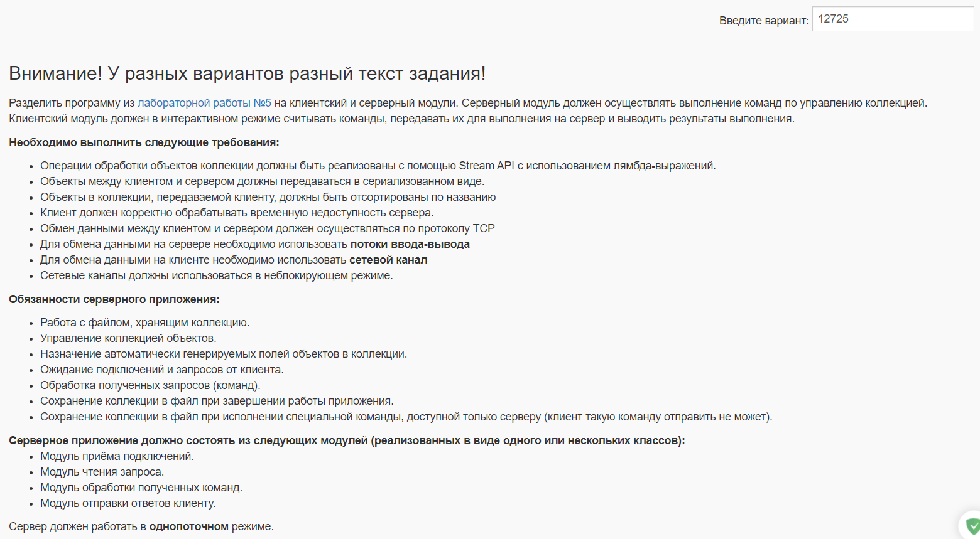

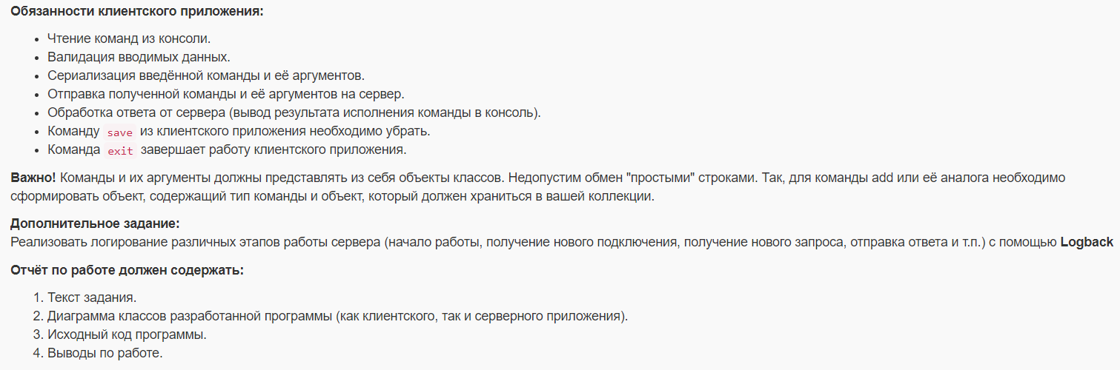

Исходный код:

<https://github.com/exemee>

Вывод: Я познакомился с работой серверно-клинтского приложения, познакомился с работой потоков. И мне пришлось долго фиксить код с 5-ой лабы(((